Лабораторная работа №8

“Модальные регуляторы и наблюдатели”

Вариант №2

Выполнил: Галкина Е. Д.

Группа: R33372

Преподаватель: Пашенко Артем Витальевич

Университет ИТМО  
2024

ОСНОВНАЯ ЧАСТЬ 2

Задание №1 2

Задание №2 10

Задание №3 31

ЗАКЛЮЧЕНИЕ 39

# **ОСНОВНАЯ ЧАСТЬ**

## **Задание №1**

Формулировка задания: Возьмите матрицы $A, B$ в соответствии с вашим вариантом и рассмотрите систему

$$\begin{aligned}\dot{x}=Ax+Bu \#\left(1\right)\end{aligned}$$

Выполните следующие шаги и приведите в отчёте результаты всех вычислений, схемы моделирования, графики и выводы:

1. Найдите собственные числа матрицы $A$ и определите управляемость каждого из них. Сделайте вывод об управляемости и стабилизируемости системы.

2. Постройте схему моделирования системы $\dot{x}=Ax+Bu$ с регулятором .

3. Для каждого желаемого спектра матрицы $A+BK$:

(a) Найдите соответствующую матрицу регулятора $K$.

(b) Выполните компьютерное моделирование и постройте графики $x(t)$ и $u(t)$ замкнутой системы при начальных условиях .

4. Сделайте выводы.

Решение: Матрицы $A, B$:

$$\begin{aligned}A=\left[\begin{matrix}\begin{matrix}\begin{matrix}\begin{matrix}-2 \\ 0\end{matrix} \\ \begin{matrix}0 \\ 0\end{matrix}\end{matrix} & \begin{matrix}\begin{matrix}0 \\ 3\end{matrix} \\ \begin{matrix}0 \\ 0\end{matrix}\end{matrix}\end{matrix} & \begin{matrix}\begin{matrix}\begin{matrix}0 \\ 0\end{matrix} \\ \begin{matrix}1 \\ -3\end{matrix}\end{matrix} & \begin{matrix}\begin{matrix}0 \\ 0\end{matrix} \\ \begin{matrix}3 \\ 1\end{matrix}\end{matrix}\end{matrix}\end{matrix}\right], B=\left[\begin{matrix}\begin{matrix}0 \\ 5\end{matrix} \\ \begin{matrix}0 \\ 2\end{matrix}\end{matrix}\right] \#\left(2\right)\end{aligned}$$

1. Найдем собственные числа матрицы $A$ и определим управляемость

каждого из них:

Для нахождения собственных чисел воспользуемся функцией eig в MATLAB, получим:

$$\begin{aligned}\left[\begin{aligned}λ_{1}=1+3i \\ λ_{2}=1-3i \\ λ_{3}=-2 \\ λ_{4}=3\end{aligned}\right. \#\left(3\right)\end{aligned}$$

С помощью рангового критерия проверим управляемость (3):

Матрица управляемости системы:

$$\begin{aligned}U=\left[\begin{matrix}\begin{matrix}\begin{matrix}\begin{matrix}0 \\ 5\end{matrix} \\ \begin{matrix}0 \\ 2\end{matrix}\end{matrix} & \begin{matrix}\begin{matrix}0 \\ 15\end{matrix} \\ \begin{matrix}0 \\ 0\end{matrix}\end{matrix}\end{matrix} & \begin{matrix}\begin{matrix}\begin{matrix}0 \\ 45\end{matrix} \\ \begin{matrix}12 \\ -16\end{matrix}\end{matrix} & \begin{matrix}\begin{matrix}0 \\ 135\end{matrix} \\ \begin{matrix}-36 \\ -52\end{matrix}\end{matrix}\end{matrix}\end{matrix}\right] \#\left(4\right)\end{aligned}$$

$$\begin{aligned}rank\left(U\right)=3 \#\left(5\right)\end{aligned}$$

Для каждого $λ_{i}$ найдем ранг матрицы (6):

$$\begin{aligned}rank\left[A-λ_{i}I B\right]=n \#\left(6\right)\end{aligned}$$

Для $λ_{1}$ ранг (6) равен 4, что соответствует размерности матрицы $A$, собственное число управляемо.

Для $λ_{2}$ ранг (6) равен 4, что соответствует размерности матрицы $A$, собственное число управляемо.

Для $λ_{3}$ ранг (6) равен 3, собственное число не управляемо.

Для $λ_{4}$ ранг (6) равен 4, что соответствует размерности матрицы $A$, собственное число управляемо.

Система не полностью управляема. Но так как неуправляемое $λ_{3}$ лежит в левой комплексной полуплоскости, система стабилизируема.

1. Построим схему моделирования системы $\dot{x}=Ax+Bu$ с регулятором

.

*Рисунок 1 - схема моделирования задания № 1*

1. Для каждого желаемого спектра матрицы $A+BK$ найдем

соответствующую матрицу регулятора $K$. И выполним моделирование при начальных условиях $x\left(0\right)= {\left[\begin{matrix}\begin{matrix}1 & 1\end{matrix} & \begin{matrix}1 & 1\end{matrix}\end{matrix}\right]}^{T}$.

Для $σ_{1}=\{-2, -2, -2, -2\}$:

Необходимо найти матрицу $Γ$, такую что $σ_{1}$ ее спектр.

$$\begin{aligned}Γ=\left[\begin{matrix}\begin{matrix}\begin{matrix}\begin{matrix}-2 \\ 0\end{matrix} \\ \begin{matrix}0 \\ 0\end{matrix}\end{matrix} & \begin{matrix}\begin{matrix}1 \\ -2\end{matrix} \\ \begin{matrix}0 \\ 0\end{matrix}\end{matrix}\end{matrix} & \begin{matrix}\begin{matrix}\begin{matrix}0 \\ 1\end{matrix} \\ \begin{matrix}-2 \\ 0\end{matrix}\end{matrix} & \begin{matrix}\begin{matrix}0 \\ 0\end{matrix} \\ \begin{matrix}1 \\ -2\end{matrix}\end{matrix}\end{matrix}\end{matrix}\right] \#\left(7\right)\end{aligned}$$

У нас получилась жорданова форма, у которой одна жорданова клетка. Так как третье собственное число неуправляемо, нужно подобрать такую пару $\left(Y, Γ\right)$, чтобы она была полностью наблюдаемой для управляемых собственных чисел и ненаблюдаемой для неуправляемого собственного числа.

Тогда $Y=\left[\begin{matrix}\begin{matrix}0 & 1\end{matrix} & \begin{matrix}0 & 0\end{matrix}\end{matrix}\right]$

Теперь нужно найти матрицу $P$ из уравнения (8):

$$\begin{aligned}AP-PΓ=BY \#\left(9\right)\end{aligned}$$

$$\begin{aligned}P=\left[\begin{matrix}\begin{matrix}\begin{matrix}\begin{matrix}0 \\ 0\end{matrix} \\ \begin{matrix}0 \\ 0\end{matrix}\end{matrix} & \begin{matrix}\begin{matrix}0 \\ 1\end{matrix} \\ \begin{matrix}-0.33 \\ 0.33\end{matrix}\end{matrix}\end{matrix} & \begin{matrix}\begin{matrix}\begin{matrix}0 \\ 0.2\end{matrix} \\ \begin{matrix}-0.11 \\ 0 \end{matrix}\end{matrix} & \begin{matrix}\begin{matrix}0 \\ 0.04\end{matrix} \\ \begin{matrix}-0.01 \\ -0.01\end{matrix}\end{matrix}\end{matrix}\end{matrix}\right] \#\left(10\right)\end{aligned}$$

Вычислим матрицу регулятора из выражения (11):

*Рисунок 2 - управляющее воздействие для спектра*

*Рисунок 3 - компоненты вектора x(t) для спектра $σ_{1}$*

Для $σ_{2}=\{-2, -20, -200, -200\}$:

Для нового спектра нужно подобрать новую матрицу Y, так как при матрице $Y=\left[\begin{matrix}\begin{matrix}0 & 1\end{matrix} & \begin{matrix}0 & 0\end{matrix}\end{matrix}\right]$ спектр новой матрицы A+BK не совпадает с

Тогда

*Рисунок 4 - управляющее воздействие для спектра*

*Рисунок 5 - компоненты вектора x(t) для спектра $σ_{2}$*

Для $σ_{3}=\{-2, -20, 3i, -3i\}$:

Для нового спектра $σ_{3}$ подберем новый Y:

Тогда

*Рисунок 6 - управляющее воздействие для спектра $σ_{3}$*

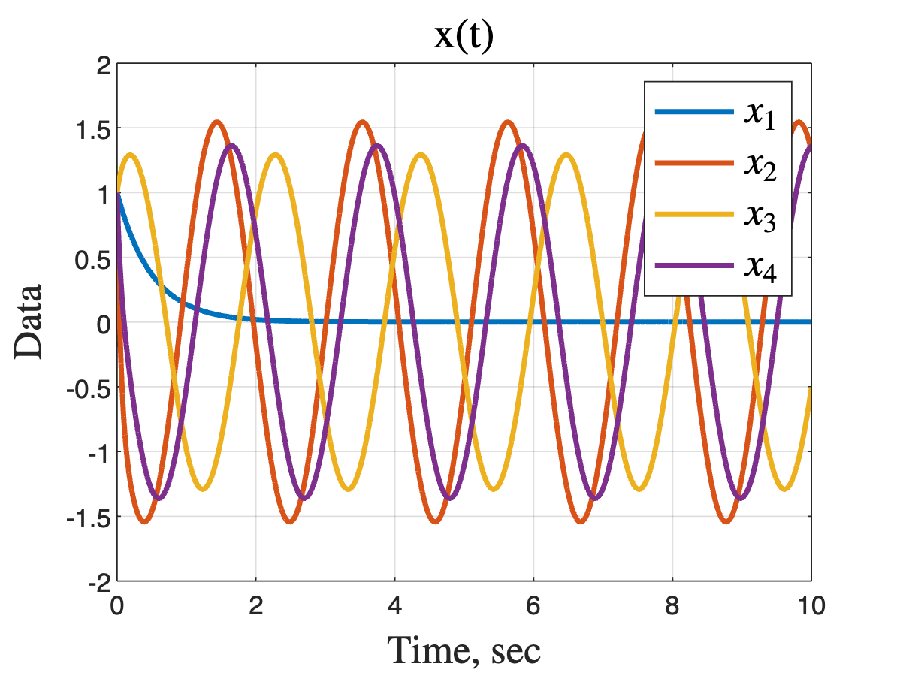

*Рисунок 7 - компоненты вектора x(t) для спектра $σ_{3}$*

Для $σ_{4}=\{-2, -20,-4+ 3i, -4-3i\}$:

Для данного спектра подойдет значение $Y=\left[\begin{matrix}\begin{matrix}0 & 1\end{matrix} & \begin{matrix}0 & 1\end{matrix}\end{matrix}\right]$

$$\begin{aligned}Γ=\left[\begin{matrix}\begin{matrix}\begin{matrix}\begin{matrix}-2 \\ 0\end{matrix} \\ \begin{matrix}0 \\ 0\end{matrix}\end{matrix} & \begin{matrix}\begin{matrix}0 \\ -20\end{matrix} \\ \begin{matrix}0 \\ 0\end{matrix}\end{matrix}\end{matrix} & \begin{matrix}\begin{matrix}\begin{matrix}0 \\ 0\end{matrix} \\ \begin{matrix}-4 \\ -3\end{matrix}\end{matrix} & \begin{matrix}\begin{matrix}0 \\ 0\end{matrix} \\ \begin{matrix}3 \\ -4\end{matrix}\end{matrix}\end{matrix}\end{matrix}\right] \#\left(16\right)\end{aligned}$$

$$\begin{aligned}P=\left[\begin{matrix}\begin{matrix}\begin{matrix}\begin{matrix}0 \\ 1\end{matrix} \\ \begin{matrix}0 \\ 0\end{matrix}\end{matrix} & \begin{matrix}\begin{matrix}0 \\ 0.02174\end{matrix} \\ \begin{matrix}-0.0133 \\ 0.0933\end{matrix}\end{matrix}\end{matrix} & \begin{matrix}\begin{matrix}\begin{matrix}0 \\ -0.2586\end{matrix} \\ \begin{matrix}0.118 \\ -0.0984\end{matrix}\end{matrix} & \begin{matrix}\begin{matrix}0 \\ 0.6034\end{matrix} \\ \begin{matrix}-0.0984 \\ 0.282\end{matrix}\end{matrix}\end{matrix}\end{matrix}\right] \#\left(17\right)\end{aligned}$$

$$\begin{aligned}K=\left[0 -20.5231 -15.9615 34.8077\right] \#\left(18\right)\end{aligned}$$

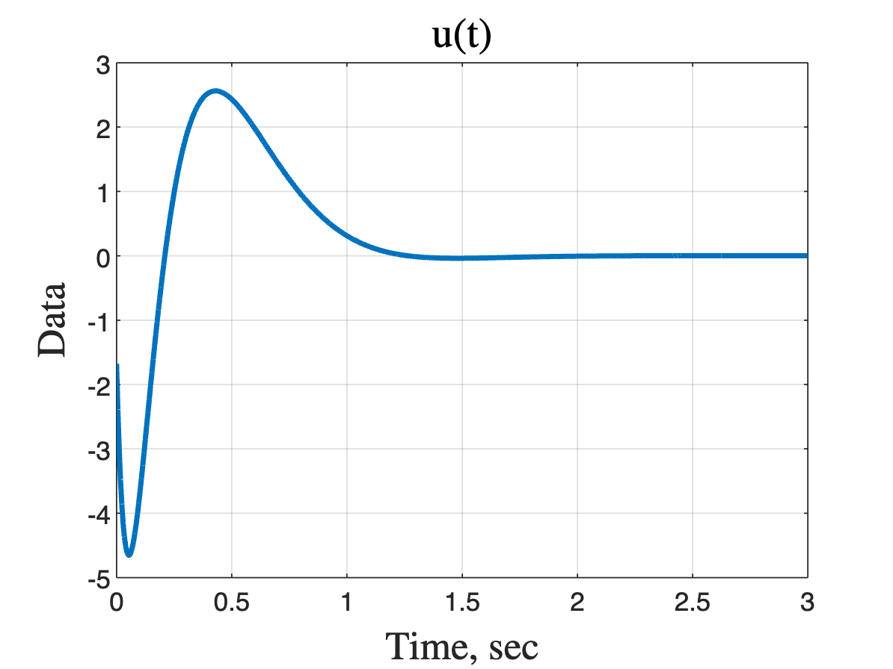

*Рисунок 8 - управляющее воздействие для спектра*

*Рисунок 9 - компоненты вектора x(t) для спектра $σ_{4}$*

Вывод: так как у выбранной системы неуправляемое собственное число (мода) асимптотически устойчива, то пара (А, В) стабилизируема. Такой системой можно управлять, так как неуправляемые моды стремятся к нулю. Из-за наличия не управляемого собственного числа необходимо сделать пару $\left(Y, Γ\right)$ не наблюдаемой, так как управление ими не происходит, и мы должны не учитывать их при создании регулятора.

Результат моделирования зависит от выбранного спектра, например $σ_{2}$ включает в себя большие по модулю числа, что отражается на управляющем воздействии - оно очень большое. А $σ_{3}$ имеет консервативные моды, поэтому система находится на границе устойчивости и не приходит к нулю.

## **Задание №2**

Формулировка задания: Возьмите матрицы $A, C$ в соответствии с вашим вариантом и рассмотрите систему

$$\begin{aligned}\dot{x}=Ax, y=Cx \#\left(19\right)\end{aligned}$$

Выполните следующие шаги и приведите в отчёте результаты всех вычислений, схемы моделирования, графики и выводы:

1. Найдите собственные числа матрицы $A$ и определите наблюдаемость каждого из них. Сделайте вывод о наблюдаемости и обнаруживаемости системы.

2. Постройте схему моделирования системы $\dot{x}=Ax, y=Cx$ с наблюдателем состояния .

3. Для каждого желаемого спектра матрицы $A+LC$:

(a) Найдите соответствующую матрицу наблюдателя $L$.

(b) Выполните моделирование с начальными условиями $x\left(0\right)= {\left[\begin{matrix}\begin{matrix}1 & 1\end{matrix} & \begin{matrix}1 & 1\end{matrix}\end{matrix}\right]}^{T}$ и $\hat{x}\left(0\right)= {\left[\begin{matrix}\begin{matrix}2 & 0\end{matrix} & \begin{matrix}0 & -1\end{matrix}\end{matrix}\right]}^{T}$ Постройте сравнительные графики $x(t)$ и $\hat{x}(t)$ а также график ошибки наблюдателя

4. Сделайте выводы.

Решение: Матрицы $A, C$:

$$\begin{aligned}A=\left[\begin{matrix}\begin{matrix}\begin{matrix}\begin{matrix}0 \\ -2\end{matrix} \\ \begin{matrix}0 \\ 0\end{matrix}\end{matrix} & \begin{matrix}\begin{matrix}2 \\ 0\end{matrix} \\ \begin{matrix}0 \\ 0\end{matrix}\end{matrix}\end{matrix} & \begin{matrix}\begin{matrix}\begin{matrix}0 \\ 0\end{matrix} \\ \begin{matrix}0 \\ -4\end{matrix}\end{matrix} & \begin{matrix}\begin{matrix}0 \\ 0\end{matrix} \\ \begin{matrix}4 \\ 0\end{matrix}\end{matrix}\end{matrix}\end{matrix}\right], C= \left[\begin{matrix}\begin{matrix}0 & 3\end{matrix} & \begin{matrix}2 & 0\end{matrix}\end{matrix}\right] \#\left(20\right)\end{aligned}$$

1. Найдем собственные числа матрицы $A$ и определим наблюдаемость

каждого из них:

$$\begin{aligned}\left[\begin{aligned}λ_{1}=2i \\ λ_{2}=-2i \\ λ_{3}=4i \\ λ_{4}=-4i\end{aligned}\right. \#\left(21\right)\end{aligned}$$

Каждое из собственных чисел оказалось наблюдаемым по ранговому критерию. Значит пара (С, А) наблюдаема.

1. Построим схему моделирования системы $\dot{x}=Ax, y=Cx$ с

наблюдателем состояния $\dot{\hat{x}}=A\hat{x} +L(C\hat{x}-y)$.

При такой системе наблюдения (22):

$$\begin{aligned}\left\{\begin{aligned}\dot{\hat{x}}=A\hat{x} +L\left(C\hat{x}-y\right) \\ \hat{y}=C\hat{x}\end{aligned}\right. \#\left(22\right)\end{aligned}$$

Ошибка между объектом и наблюдателем будет иметь вид (23):

*Рисунок 10 - схема моделирования задания № 2*

3. Для каждого желаемого спектра матрицы $A+LC$ найдем соответствующую матрицу наблюдателя $L$. И выполним моделирование при начальных условиях $x\left(0\right)= {\left[\begin{matrix}\begin{matrix}1 & 1\end{matrix} & \begin{matrix}1 & 1\end{matrix}\end{matrix}\right]}^{T}$ и $\hat{x}\left(0\right)= {\left[\begin{matrix}\begin{matrix}2 & 0\end{matrix} & \begin{matrix}0 & -1\end{matrix}\end{matrix}\right]}^{T}$.

Для $σ_{1}=\{-2, -2, -2, -2\}$:

Необходимо найти матрицу $Γ$, такую что $σ_{1}$ ее спектр, выражение (7).

У нас получилась жорданова форма, у которой одна жорданова клетка. Нужно подобрать такую пару $\left(Γ, Y\right)$, чтобы она была управляема.

Пусть $Y=\left[\begin{matrix}\begin{matrix}1 \\ 1\end{matrix} \\ \begin{matrix}1 \\ 1\end{matrix}\end{matrix}\right]$

Теперь нужно найти матрицу $Q$ из уравнения (24):

$$\begin{aligned}ΓQ-QA=YC \#\left(24\right)\end{aligned}$$

$$\begin{aligned}Q=\left[\begin{matrix}\begin{matrix}\begin{matrix}\begin{matrix}-1.2188 \\ -0.75\end{matrix} \\ \begin{matrix}-1.125 \\ -0.75\end{matrix}\end{matrix} & \begin{matrix}\begin{matrix}-0.75 \\ -0.75\end{matrix} \\ \begin{matrix}-0.75 \\ -0.75\end{matrix}\end{matrix}\end{matrix} & \begin{matrix}\begin{matrix}\begin{matrix}-0.2 \\ -0.2\end{matrix} \\ \begin{matrix}-0.14 \\ 0.2\end{matrix}\end{matrix} & \begin{matrix}\begin{matrix}0.4 \\ 0.4\end{matrix} \\ \begin{matrix}0.48 \\ 0.4\end{matrix}\end{matrix}\end{matrix}\end{matrix}\right] \#\left(25\right)\end{aligned}$$

Вычислим матрицу наблюдателя из выражения (25):

*Рисунок 11 - состояние наблюдателя и системы 1 компоненты вектора x(t)*

*Рисунок 12 - ошибка наблюдателя для компоненты 1 вектора x(t)*

*Рисунок 13 - состояние наблюдателя и системы 2 компоненты вектора x(t)*

*Рисунок 14 - ошибка наблюдателя для компоненты 2 вектора x(t)*

*Рисунок 15 - состояние наблюдателя и системы 3 компоненты вектора x(t)*

*Рисунок 16 - ошибка наблюдателя для компоненты 3 вектора x(t)*

*Рисунок 17 - состояние наблюдателя и системы 4 компоненты вектора x(t)*

*Рисунок 18 - ошибка наблюдателя для компоненты 4 вектора x(t)*

Для :

*Рисунок 19 - состояние наблюдателя и системы 1 компоненты вектора x(t)*

*Рисунок 20 - ошибка наблюдателя для компоненты 1 вектора x(t)*

*Рисунок 21 - состояние наблюдателя и системы 2 компоненты вектора x(t)*

*Рисунок 22 - ошибка наблюдателя для компоненты 2 вектора x(t)*

*Рисунок 23 - состояние наблюдателя и системы 3 компоненты вектора x(t)*

*Рисунок 24 - ошибка наблюдателя для компоненты 3 вектора x(t)*

*Рисунок 25 - состояние наблюдателя и системы 4 компоненты вектора x(t)*

*Рисунок 26 - ошибка наблюдателя для компоненты 4 вектора x(t)*

Для :

*Рисунок 27 - состояние наблюдателя и системы 1 компоненты вектора x(t)*

*Рисунок 28 - ошибка наблюдателя для компоненты 1 вектора x(t)*

*Рисунок 29 - состояние наблюдателя и системы 2 компоненты вектора x(t)*

*Рисунок 30 - ошибка наблюдателя для компоненты 2 вектора x(t)*

*Рисунок 31 - состояние наблюдателя и системы 3 компоненты вектора x(t)*

*Рисунок 32 - ошибка наблюдателя для компоненты 3 вектора x(t)*

*Рисунок 33 - состояние наблюдателя и системы 4 компоненты вектора x(t)*

*Рисунок 34 - ошибка наблюдателя для компоненты 4 вектора x(t)*

Для :

*Рисунок 35 - состояние наблюдателя и системы 1 компоненты вектора x(t)*

*Рисунок 36 - ошибка наблюдателя для компоненты 1 вектора x(t)*

*Рисунок 37 - состояние наблюдателя и системы 2 компоненты вектора x(t)*

*Рисунок 38 - ошибка наблюдателя для компоненты 2 вектора x(t)*

*Рисунок 39 - состояние наблюдателя и системы 3 компоненты вектора x(t)*

*Рисунок 40 - ошибка наблюдателя для компоненты 3 вектора x(t)*

*Рисунок 41 - состояние наблюдателя и системы 4 компоненты вектора x(t)*

*Рисунок 42 - ошибка наблюдателя для компоненты 4 вектора x(t)*

Вывод: все собственные числа матрицы А наблюдаемы. График ошибки зависит от выбранного спектра. Так же наблюдение при консервативных собственных числах матрицы Г не очень хорошее: на рисунках 27, 29, 31, 33 видно, что $\hat{x}(t)$ не успевает проследить за $x(t)$.

## **Задание №3**

Формулировка задания: Возьмите матрицы $A, B, C$ в соответствии с вашим вариантом и рассмотрите систему

$$\begin{aligned}\left\{\begin{aligned}\dot{x}=Ax+Bu \\ y=Cx\end{aligned}\right. \#\left(34\right)\end{aligned}$$

Выполните следующие шаги и приведите в отчёте результаты всех вычислений, схемы моделирования, графики и выводы:

1. Найдите собственные числа матрицы $A$. Определите управляемость и наблюдаемость каждого из них. Сделайте вывод об управляемости, наблюдаемости, стабилизируемости и обнаруживаемости системы.

2. Постройте схему моделирования приведённой системы с регулятором, состоящим из наблюдателя состояния $\dot{\hat{x}}=A\hat{x} +Bu+L(C\hat{y}-y)$. и закона управления .

3. Задайтесь желаемыми спектрами матриц $A+BK$ и $A+LC$ такими, чтобы замкнутая система была устойчива. Найдите соответствующие матрицы и .

4. Задайтесь начальными условиями и выполните моделирование. Постройте графики .

5. Сделайте выводы.

Решение: Матрицы $A, B, C$:

$$\begin{aligned}A=\left[\begin{matrix}\begin{matrix}\begin{matrix}\begin{matrix}-2 \\ 0\end{matrix} \\ \begin{matrix}-4 \\ 2\end{matrix}\end{matrix} & \begin{matrix}\begin{matrix}0 \\ 2\end{matrix} \\ \begin{matrix}-2 \\ 4\end{matrix}\end{matrix}\end{matrix} & \begin{matrix}\begin{matrix}\begin{matrix}-4 \\ -2\end{matrix} \\ \begin{matrix}2 \\ 0\end{matrix}\end{matrix} & \begin{matrix}\begin{matrix}2 \\ 4\end{matrix} \\ \begin{matrix}0 \\ 2\end{matrix}\end{matrix}\end{matrix}\end{matrix}\right], B=\left[\begin{matrix}\begin{matrix}8 \\ 6\end{matrix} \\ \begin{matrix}4 \\ 2\end{matrix}\end{matrix}\right], C= \left[\begin{matrix}\begin{matrix}\begin{matrix}2 & 0\end{matrix} & \begin{matrix}0 & 2\end{matrix}\end{matrix} \\ \begin{matrix}\begin{matrix}-1 & 1\end{matrix} & \begin{matrix}1 & 1\end{matrix}\end{matrix}\end{matrix}\right] \#\left(35\right)\end{aligned}$$

1. Найдем собственные числа матрицы $A$:

$$\begin{aligned}\left[\begin{aligned}λ_{1}=-5.5583 \\ λ_{2}=-0.9812 \\ λ_{3}=3.196 \\ λ_{4}=7.3436\end{aligned}\right. \#\left(36\right)\end{aligned}$$

Все собственные числа управляемы и наблюдаемы по ранговому критерию. Система управляема и наблюдаема. Пара (А, В) управляема и пара (С, А) наблюдаема.

1. Построим схему моделирования системы (34) с регулятором,

состоящим из наблюдателя состояния $\dot{\hat{x}}=A\hat{x} +Bu+L(C\hat{y}-y)$ и закона управления .

*Рисунок 43 - схема моделирования задания № 3*

3. Выберем спектр для матриц $A+BK$ и $A+LC$, чтобы замкнутая система была устойчива. Найдем соответствующие матрицы $K$ и $L$.

Желаемый спектр: $σ=\{-2, -3,-1+ 3i, -1-3i\}$.

Тогда матрица $Г$:

$$\begin{aligned}Γ=\left[\begin{matrix}\begin{matrix}\begin{matrix}\begin{matrix}-2 \\ 0\end{matrix} \\ \begin{matrix}0 \\ 0\end{matrix}\end{matrix} & \begin{matrix}\begin{matrix}0 \\ -3\end{matrix} \\ \begin{matrix}0 \\ 0\end{matrix}\end{matrix}\end{matrix} & \begin{matrix}\begin{matrix}\begin{matrix}0 \\ 0\end{matrix} \\ \begin{matrix}-1 \\ -3\end{matrix}\end{matrix} & \begin{matrix}\begin{matrix}0 \\ 0\end{matrix} \\ \begin{matrix}3 \\ -1\end{matrix}\end{matrix}\end{matrix}\end{matrix}\right] \#\left(37\right)\end{aligned}$$

Выберем дополнительные матрицы $Y_{1}, Y_{2}$, чтобы пара ${(Y}_{1},Γ)$ была наблюдаема, а пара ${(Г,Y}_{2})$ была управляема.

$$\begin{aligned}Y_{1}=\left[\begin{matrix}\begin{matrix}1 \\ 1\end{matrix} \\ \begin{matrix}1 \\ 1\end{matrix}\end{matrix}\right], Y_{2}=\left[\begin{matrix}\begin{matrix}\begin{matrix}1 \\ 1\end{matrix} \\ \begin{matrix}1 \\ 1\end{matrix}\end{matrix} & \begin{matrix}\begin{matrix}1 \\ 1\end{matrix} \\ \begin{matrix}1 \\ 1\end{matrix}\end{matrix}\end{matrix}\right] \#\left(38\right)\end{aligned}$$

Для получения регулятора (матрицы К) найдем матрицу P:

$$\begin{aligned}AP-PΓ=BY_{1} \#\left(39\right)\end{aligned}$$

$$\begin{aligned}P=\left[\begin{matrix}\begin{matrix}\begin{matrix}\begin{matrix}-1.18 \\ -1.27\end{matrix} \\ \begin{matrix}-0.82 \\ 2.36\end{matrix}\end{matrix} & \begin{matrix}\begin{matrix}-2.24 \\ -1.15\end{matrix} \\ \begin{matrix}-1.45 \\ 2.22\end{matrix}\end{matrix}\end{matrix} & \begin{matrix}\begin{matrix}\begin{matrix}-1.84 \\ -0.12\end{matrix} \\ \begin{matrix}-1.25 \\ 0.80\end{matrix}\end{matrix} & \begin{matrix}\begin{matrix}-0.14 \\ 0.23\end{matrix} \\ \begin{matrix}0.05 \\ 1.26\end{matrix}\end{matrix}\end{matrix}\end{matrix}\right] \#\left(40\right)\end{aligned}$$

Вычислим матрицу регулятора из выражения (41):

$$\begin{aligned}K=-Y_{1}P^{-1} \#\left(41\right)\end{aligned}$$

$$\begin{aligned}K=\left[\begin{matrix}\begin{matrix}-1.7799 & -1.1356\end{matrix} & \begin{matrix}2.9626 & -0.8990\end{matrix}\end{matrix}\right] \#\left(42\right)\end{aligned}$$

Для матрицы наблюдателя (L) найдем матрицу Q:

$$\begin{aligned}ΓQ-QA=Y_{2}C \#\left(43\right)\end{aligned}$$

$$\begin{aligned}Q=\left[\begin{matrix}\begin{matrix}\begin{matrix}\begin{matrix}-0.59 \\ -0.20\end{matrix} \\ \begin{matrix}-0.13 \\ 0.33\end{matrix}\end{matrix} & \begin{matrix}\begin{matrix}0.86 \\ 0.37\end{matrix} \\ \begin{matrix}0.01 \\ -0.45\end{matrix}\end{matrix}\end{matrix} & \begin{matrix}\begin{matrix}\begin{matrix}-0.41 \\ -0.21\end{matrix} \\ \begin{matrix}-0.35 \\ 0.15\end{matrix}\end{matrix} & \begin{matrix}\begin{matrix}-1.32 \\ -0.82\end{matrix} \\ \begin{matrix}-0.77 \\ 0.16\end{matrix}\end{matrix}\end{matrix}\end{matrix}\right] \#\left(44\right)\end{aligned}$$

Вычислим матрицу наблюдателя из выражения (25):

4. Выберем начальные условия и выполним моделирование.

Пусть и .

*Рисунок 44 - состояние наблюдателя и системы 1 компоненты вектора x(t)*

*Рисунок 45 - ошибка наблюдателя для компоненты 1 вектора x(t)*

*Рисунок 46 - состояние наблюдателя и системы 2 компоненты вектора x(t)*

*Рисунок 47 - ошибка наблюдателя для компоненты 2 вектора x(t)*

*Рисунок 48 - состояние наблюдателя и системы 3 компоненты вектора x(t)*

*Рисунок 49 - ошибка наблюдателя для компоненты 3 вектора x(t)*

*Рисунок 50 - состояние наблюдателя и системы 1 компоненты вектора x(t)*

*Рисунок 51 - ошибка наблюдателя для компоненты 4 вектора x(t)*

*Рисунок 52 - компонента 1 траектории системы и наблюдателя*

*Рисунок 53 - компонента 2 траектории системы и наблюдателя*

*Рисунок 54 - управляющее воздействие для спектра $σ$*

Вывод: в данном задании для системы был подобран спектр, задающий устойчивости матриц $A+BK$ и $A+LC$. Выбранный спектр имеет колебательные устойчивые моды, система приходит к нулю после нескольких периодов колебаний. Система была изначально полностью наблюдаема и управляема.

# **ЗАКЛЮЧЕНИЕ**

В ходе работы было изучено создание модальных регуляторов и наблюдателей. В первом задании одно собственное число неуправляемо, но так как оно лежит в левой комплексной полуплоскости, то система стабилизируема и ей можно управлять.

В исследовании наблюдателя координаты наблюдателя «находят» систему не сразу. При консервативных модах спектра наблюдатель не очень справляется с задачей.

Создание наблюдателя и регулятора усложнилось добавлением второй строки у матрицы С системы.